Balsts un kustības

Skolēnam sasniedzamais rezultāts:

2. Skaidro muskuļa uzbūvi un muskuļu grupu atšķirības saistībā ar funkcijām.

Uzdevumu piemēri

12.1. Pieraksti atbilstošās muskuļa sastāvdaļas nosaukumu!
Saistaudu apvalks, cīpsla, muskuļšķiedra, muskuļa kūlītis.
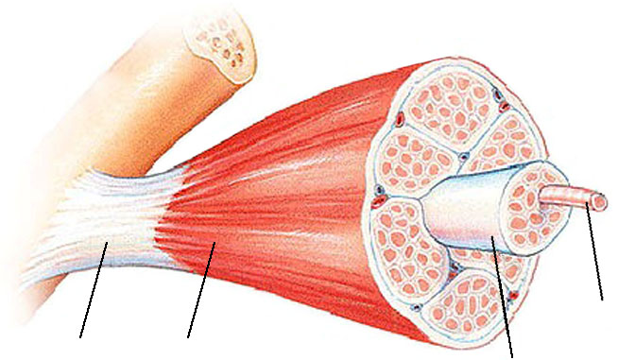
Kādi audi veido skeleta muskuļus?
Kādas īpašības ir raksturīgas šiem audiem?

